


COMUNICADO Nº 208/2013

22/10/2013
TODOS NIVELES Y MODALIDADES OFICIALES Y DIPREGEP
SECRETARÍA DE ASUNTOS DOCENTES DE AVELLANEDA
DIRECTIVOS / SECRETARIO/DOCENTES
convocatoria para el programa nacional de formación permanente
Maximiliano
FECHA:
RAMA:
EMITE:
DESTINO:
OBJETO:
TRANSCRIBE:

PROGRAMA NACIONAL DE FORMACIÓN PERMANENTE

CONVOCATORIA PROVINCIAL PARA LA CONTRATACIÓN DE CAPACITADORES:

NIVELES DE EDUCACIÓN INICIAL – PRIMARIA Y SECUNDARIA – RES. C.F.E. 201/13

EDUCACIÓN TÉCNICA SECUNDARIA RES. C.F.E. 201/13

DESCRIPCIÓN DEL PROGRAMA

En el marco del Programa Nacional de Formación Permanente (Resolución Nº201/13 de CFE) la Subsecretaría de Educación convoca a capacitadores interesados en participar de las acciones que darán inicio a la implementación de dicho Programa en la Provincia de Buenos Aires.

El propósito general del Programa es enlazar la jerarquización de la formación docente y la calidad de los aprendizajes, articulando procesos de formación con mecanismos de evaluación y fortalecimiento de la unidad escuela como ámbito privilegiado de desempeño laboral y, a la vez, espacio de participación, intercambio y pertenencia. (Ver anexo 1)

En esta primera etapa se avanzará en la implementación del componente 1 del Programa que contempla acciones centradas en las instituciones educativas vinculadas con:

• Directivos y supervisores: instancias presenciales y de acompañamiento tutorial a distancia, orientado a involucrar a las conducciones educativas en la tarea de coordinación de la propuesta de formación institucional mediante la construcción de marcos conceptuales e instrumentales.

• Instituciones: contarán con espacios y tiempos destinados al desarrollo de la propuesta en clave de trabajo colectivo según prioridades y/o problematizaciones que se definan por nivel.

Las acciones de formación permanente en esta etapa estarán a cargo de capacitadores especialistas por nivel educativo en componentes orientados a la institución.

Los capacitadores seleccionados participarán de espacios de formación de formadores a nivel nacional y provincial a partir del mes de noviembre del corriente año.

REQUISITOS (solo para el desarrollo del componente I del Programa)

• Profesional con título docente de nivel terciario o universitario en Pedagogía o Política
Educacional.
• Experiencia docente no inferior a cuatro años.
• Solvencia en el manejo de herramientas informáticas.
• Experiencia como capacitador y/o como formador de formadores en el nivel en el cual se inscribe.
• Antecedentes de actualización y formación permanente en el nivel para el cual se presenta en los últimos 5 años.
• Capacidad de ejecución de diferentes acciones de capacitación y desarrollo profesional docente, especialmente de aquellas centradas en la escuela.
• Capacidad de trabajo en equipo.
• Disponibilidad horaria para cumplimentar acciones de capacitación tanto en servicio como fuera del horario escolar.
• Residencia en algunos de los distritos de la Región en la que se inscribe.
• Disposición para trasladarse a los distritos y/o regiones educativas.

INSCRIPCIÓN Y SELECCIÓN DE LOS ASPIRANTES

Los aspirantes formalizarán su inscripción a través del correo electrónico a:
pnformacionprofesional@gmail.com Asunto: especificar nivel - PNFP (Por ejemplo: Educación inicial - PNFP) debiendo presentar planilla de inscripción completa y curriculum vitae abreviado de
los cinco últimos años según lo establecido en anexo II

DE LA DESIGNACIÓN DE CAPACITADORES

- Los capacitadores serán contratados por un monto mensual de $ 7.200.
- La contratación se realizará a partir del 1 de noviembre de 2013 hasta febrero de 2014.
- Quienes hayan cumplido los términos contractuales a la fecha indicada podrán continuar
- con el desempeño de tareas hasta diciembre de 2014.
- Para los capacitadores seleccionados se prevé el pago de viáticos y traslado para acciones territoriales y convocatorias nacionales y provinciales
- Los requisitos para la contratación son:
- Deben estar inscriptos en AFIP desde el primer día del contrato (en este caso, 1ro de noviembre). De no ser así deberá posponerse el inicio del contrato hasta tanto dicha inscripción se haga efectiva.
- Deben estar inscriptos en Ingresos Brutos desde el primer día del contrato (en este caso, 1ro de noviembre). De no ser así deberá posponerse el inicio del contrato hasta tanto dicha inscripción se haga efectiva.

Los capacitadores seleccionados serán oportunamente informados para la presentación de:

- Constancia vigente de Inscripción en AFIP (se puede descargar por internet desde:
- https://seti.afip.gob.ar/padron-puc-constancia-internet/ConsultaConstanciaAction.do
- Constancia de inscripción en ARBA o Convenio Multilateral.
- 2 copias del curriculum vitae FIRMADO en cada una de las hojas.
- Fotocopia de título habilitante.
- Fotocopia de DNI.

TAREAS PREVISTAS

Los capacitadores deberán:

• Participar en los encuentros nacionales y provinciales de formación de formadores.
• Coordinar las acciones de capacitación del grupo de instituciones a su cargo.
• Presentar informes de avance y finales requeridos por la coordinación del Programa a nivel provincial.
• Cumplir con los términos de referencia contractuales.

CRONOGRAMA

Difusión de la convocatoria e inscripción: del 22 de octubre al 29 de octubre de 2013.
Evaluación de antecedentes y elaboración del orden de mérito en el Nivel Central: del 30 de
octubre al 3 de noviembre del 2013
Comunicación del orden de mérito y citación de los seleccionados al Primer Encuentro de
Capacitación de Capacitadores: 4 de noviembre en La Plata
Primer Encuentro Nacional de Capacitación de Capacitadores: 6 y 7 de noviembre de 2013

PLANILLA DE INSCRIPCIÓN

Ver Anexo II

INFORMACIÓN Y CONTACTO

Referente General del Programa
Prof. María Agustina Tellechea
Mail: pnformacionpermanente@gmail.com
Tel : 0221-429-5313

Referentes Contables Matías Mangano Prof.Eleonora Cucchiarelli
Mail: dirsuperiorcontable@gmail.com

Asistentes Técnicos Administrativos
Nicolás Villarreal
Tomás Gimenez

ANEXO I

Programa Nacional de Formación Permanente

I m pl em ent ac ión del Pr ograma Nac ional de Form ac ión P erm anent e en l a P rov inc ia de
B uenos A ir es

Antecedentes Ley Nacional de Educación

• Garantiza la formación permanente y en servicio gratuita, ofrecida por el Estado como derecho de todos los docentes y como parte constitutiva de su carrera.

Antecedentes Plan Nacional de Educación Obligatoria y Formación Docente
(Res. CFE 188/12)

• Estructura metas y líneas de acción a 2016, comprometiendo un quinquenio de trabajo político institucional federal.

Sentido y marco conceptual del Programa Nacional de Formación
Permanente

• Política de Estado de carácter universal que garantiza el derecho y la obligación a la formación permanente de todos los docentes para mejorar la enseñanza y los aprendizajes.

• Enlace entre la jerarquización de la formación docente y la calidad de los aprendizajes que integra procesos de formación y mecanismos de evaluación.

• Reconocimiento de la unidad escuela como ámbito privilegiado de desarrollo del Programa y de los docentes como constructores de saber pedagógico.

• Estrategia para la formación ética, política y pedagógica del colectivo docente.

El Programa reconoce

• Al docente como un agente del Estado responsable de las políticas educativas en una organización pública.

• La tarea de enseñar como un trabajo intelectual y profesional que implica la formación en la práctica y la producción de saber pedagógico tanto en lo individual como en lo colectivo.

• A la escuela como unidad y ámbito formativo capaz de construir mejores condiciones y prácticas institucionales y pedagógicas que garanticen el derecho a buenas trayectorias escolares.

• A la formación como constitutiva del trabajo docente, en tanto derecho y obligación laboral.

• A la evaluación institucional como parte del proceso de la formación permanente de los docentes.

• La integralidad del sistema educativo nacional y la necesidad de promover la construcción de los consensos necesarios sobre sus prioridades con los gobiernos educativos de las jurisdicciones y el trabajo asociativo con otras organizaciones.

Objetivos del Programa

• Instalar una cultura de la formación permanente y de la evaluación participativa.

• Fortalecer y jerarquizar la autoridad ética, política y pedagógica de las escuelas y los docentes.

• Promover el desarrollo profesional del colectivo de docentes en tanto sujetos responsables de la política pública educativa para la mejora de la enseñanza y los aprendizajes.

• Impulsar el trabajo institucional y colaborativo de los docentes que implique reflexión y transformación de prácticas.

Componentes del Programa

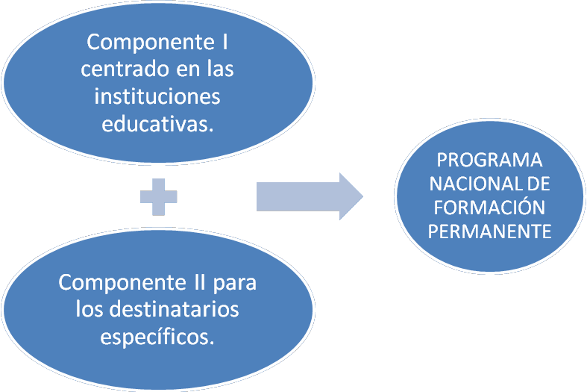

COMPONENTE I. Centrado en las instituciones educativas

a. Alcance del componente institucional:

• Todos los docentes de los niveles de educación inicial, primario, secundario y superior de instituciones de gestión estatal y privada en tres cohortes / ciclos de tres años de duración cada una (100 %)

b. Ámbitos de implementación:

• Cada una de las 45.000 unidades educativas y sedes de encuentros interinstitucionales en
ISFD/otros.

c. Secuencia de desarrollo del componente:

• Cohorte 1 (2014-2016).

• Cohorte 2 (2015-2017)

• Cohorte 3 (2016-2018)

d. Recorridos específicos del componente I:

- Directivos y supervisores: instancias presenciales y de acompañamiento tutorial a distancia, orientadas a involucrar a las conducciones educativas en la tarea de coordinación de la propuesta de formación institucional mediante la construcción de marcos conceptuales e instrumentales.

- Instituciones: contarán con espacios y tiempos destinados al desarrollo de la propuesta en clave de trabajo colectivo según las prioridades y/o problematizaciones que se definan por nivel.

e. Modalidades de trabajo

• Acompañamiento a los equipos de conducción (equipos técnicos jurisdiccionales, equipos directivos institucionales, supervisores).

• Encuentros interinstitucionales entre instituciones educativas.

• Jornadas institucionales dirigidas al colectivo docente de la unidad escuela.

f. Ejes de trabajo común

• El proyecto educativo nacional con foco en el PNEOyFD.

• El proyecto educativo jurisdiccional. Normativas jurisdiccionales. Principios, estrategias, campos y líneas de acción.

• El docente como agente del Estado provincial y sus responsabilidades en la implementación de las políticas públicas. El sentido ético político del rol docente.

• El derecho a la educación y los desafíos para las instituciones educativas. El lugar de transmisión de directivos y supervisores.

- La evaluación institucional participativa como estrategia de mejora y fortalecimiento de las unidades educativas.

COMPONENTE II para los destinatarios específicos

Destinados a los docentes de las Instituciones educativas por Niveles y Modalidades,
oportunamente se informará sobre el mismo.

ANEXO II (PLANILLA DE INSCRIPCIÓN)

Se encuentra disponible para descargar desde nuestro sitio web www.sadavellaneda.com.ar / Normativas.

